Конкурс в рамках Дня Матери «Завтрак для мамы»
Активисты Российского движения школьников (РДШ) в преддверии Дня матери провели акцию «Завтрак для мамы». Данную акцию запустил известный шеф-повар и член координационного совета РДШ Александр Белькович. Он предложил школьникам найти рецепт вкусного завтрака из продуктов, которые есть под рукой, записать видео приготовления и опубликовать ролик в социальной сети «ВКонтакте» с хештегами #РДШ #ЗавтракДляМамы.
Учащиеся нашей гимназии приняли активное участие в Акции, делились рецептами, рассказывали о своих успехах и кулинарных неудачах. Ассортимент завтраков для мамы оказался очень широк, наибольшей популярностью пользовались сладкие изделия.
Мамы наших учеников были приятно удивлены сюрпризам! Уверенны, что такая акция станет традицией, которой ребята будут следовать не только 1 раз в году!

Конкурс домашних рецептов «Вкусная и здоровая пища»
В рамках Недели здорового питания в январе был проведён конкурс домашних рецептов "Вкусная и здоровая пища» среди учащихся 1-8 классов. Ребята поделились секретами своей домашней кухни, провели мастер-классы по приготовлению любимых блюд. Ребятам начальных классов с удовольствием помогали мамы и бабушки, хотя юные повара старались все делать самостоятельно. Учащиеся 5-8 классов показывали свое мастерство в приготовлении блюд без помощи взрослых! По итогам конкурса ребят наградили грамотами!

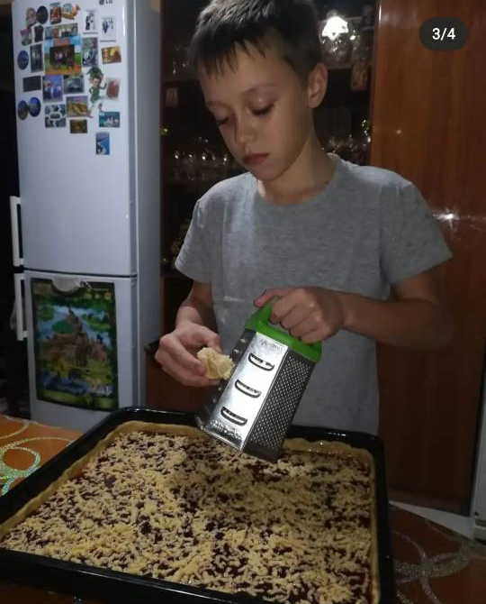

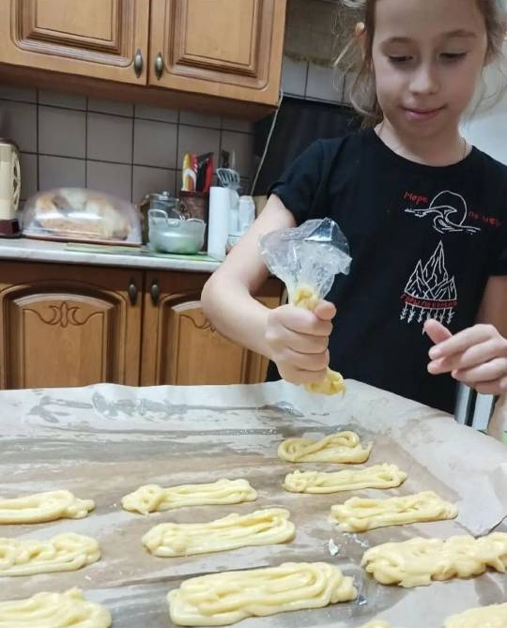

Конкурс «Самый вкусный блин»
Конкурс на лучший блин — многолетняя традиция нашей гимназии. Он проводится в масленичную неделю. Ребята учася выпекать блины, устраивают чаепития, оценивают вкусовые качетсва блинов. Продегустировать «солнечное» блюдо всегда много желающих. Еще бы, такое изобилие начинок: сыр, ветчина, грибы, мясо, фрукты, ягоды, мед, сметана, на любой вкус и цвет.
Несмотря на большую конкуренцию, награду за самые вкусные блины получают в каждом классе. Победители говорят, что секрет вкусных лакомств прост — надо печь с любовью.

6г
3Г

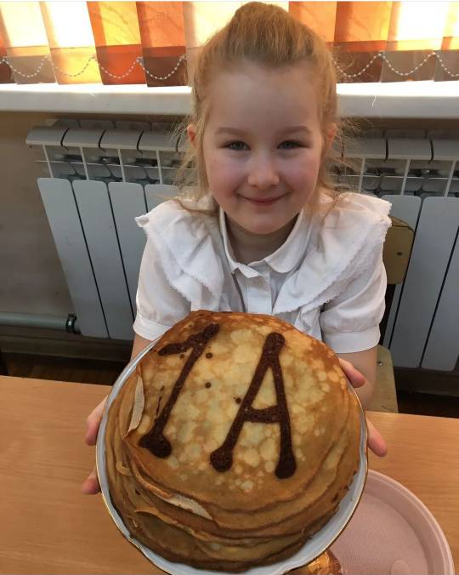
1А

